# 测试

## 小标题

正文文本，自动使用正文文本格式

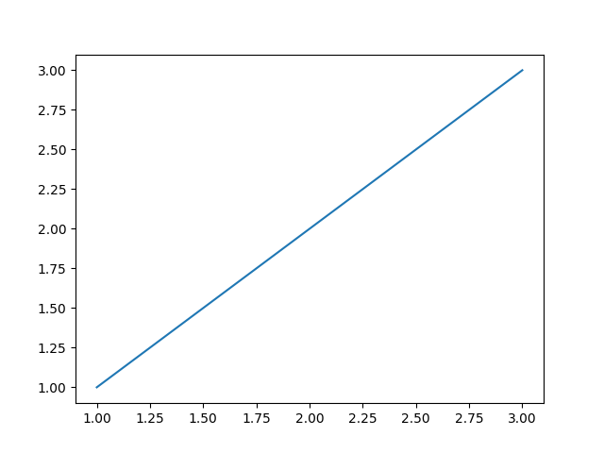

图 1.1测试图片

表 1-1测试表格

|  |  |  |
| --- | --- | --- |
| 0 | 1 | 2 |
| 1 | 2 | 3 |
| 4 | 5 | 6 |